МУНИЦИПАЛЬНОЕ АВТОНОМНОЕ ДОШКОЛЬНОЕ ОБРАЗОВАТЕЛЬНОЕ УЧРЕЖДЕНИЕ ДЕТСКИЙ САД №5 «ТЕРЕМОК»

Экологический проект:
«Огород на окне»
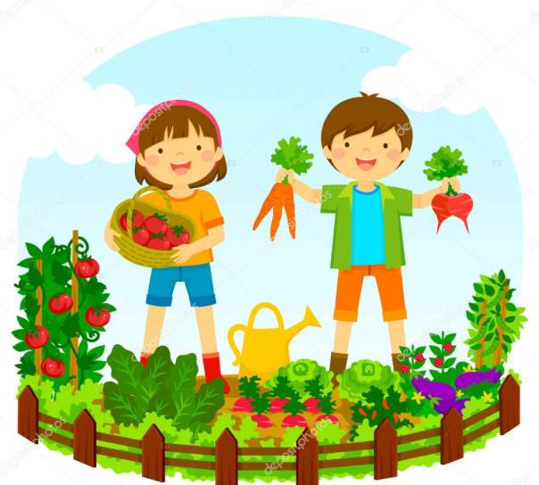

Выполнила: Боровская С.Д.

с. Петропавловка
2022 г.

Актуальность: С самого рождения ребенок является первооткрывателем, исследователем того мира, который его окружает. Китайская пословица гласит: «Расскажи – и я забуду, покажи – и я запомню, дай попробовать, и я пойму». Так и ребенок усваивает все прочно и надолго, когда слышит, видит и делает сам.
Поэтому взрослому важно в процессе обучения развивать и поддерживать познавательную активность, создавать условия для самостоятельного поиска информации.
Получать такую информацию самостоятельно, ребёнок сможет, если в группе оформить «Огород на окне», где дети будут наблюдать за ростом и развитием растений, научатся понимать простейшие взаимосвязи в природе.
Наблюдая за растениями, ребёнок учится распознавать иную, чем человеческая, форму жизни, начинает видеть в зелёном ростке особое живое существо, жизнь и состояние которого целиком зависит от того, полили его или нет, много или мало, холодной водой или комнатной, чистой или с добавлением удобрений. Только с помощью взрослых ребёнок дошкольник может понять, как жизнь растения зависит от наличия тепла и хорошей почвы, света и полива.
Приобщаясь к выращиванию растений на окне, ребёнок постигает тайны жизни и её проявление. Научившись понимать состояние растений, ребёнок будет им «сочувствовать» и помогать.
Чтобы приучить детей к систематическим наблюдениям, взрослому нужно помочь ребёнку осмыслить их. Посадив в землю семена, ребёнок может наблюдать, как появляется росток, семядольные листочки, основные листья и т. Д.
В зимне-весеннее время, когда ещё не сошёл снег, пышный огород на окне становится особенно привлекательным, ну а появление долгожданных плодов на растениях для ребёнка – сущий праздник и награда за его терпение и труд.
Ребёнок, прошедший такую школу «зелёного» воспитания, сможет самостоятельно увидеть красоту окружающей природы, проявит наблюдательность и пытливость ума, потому что он уже имеет первые и серьёзные знания о таинственной жизни зелёных друзей, умеет их беречь и радоваться им.
Цель: создание условий для познавательно-исследовательской деятельности с детьми по экологическому воспитанию.
Задачи проекта:
- Активизировать работу педагогов по созданию условий для разнообразной опытно-экспериментальной работы с детьми, наблюдений, исследований, ухода за растениями;
- Обеспечение устойчивого интереса у детей к природе;
- Стимулирование поиска творческих идей по созданию «Огорода на окне», посадке рассады;
- Выявление и распространение педагогического опыта.
Вид проекта: познавательно – творческий.
По продолжительности: средний (февраль, март, апрель).
Участники проекта: педагоги, дети, родители.
Проектная идея – создать в группах детского сада огород на окне.

Основные этапы реализации проекта:
1 этап – подготовительный.
- постановка цели и определение задач проекта,
- знакомство педагогов с темой проекта, принятие задач, пробуждение у педагогов интереса к теме проекта.
- составление плана основного этапа проекта.

План работы с педагогами ДОУ.
- Консультация для воспитателей на тему «Особенности проведения экологических экспериментов в уголках природы»
- Педагогический час «Экологические проблемы нашего края»
- Педагогический час «Экологическая обстановка в Джидинском районе»
- Консультация для педагогов «Создание экологической развивающей среды в ДОУ»
- Деловая игра «Экологическое воспитание в ДОУ».
- «Экологическая лаборатория»
- «Экологическая гостиница»
- Конкурс – выставка флорариумов «Мини – сад»
- Конкурс «Самый лучший огород на окне».

2 этап – планирование деятельности.
На втором этапе педагоги подобрали иллюстративный материал, дидактические игры, разработали конспекты занятий, продумали тематику бесед с детьми и родителями.

План работы с детьми и родителями по реализации проекта.
Мероприятия | Цели | Ответственные
1. Беседа с родителями «Знакомство с проектом». | Привлечь родителей к реализации проекта «Огород на подоконнике». | Воспитатель
2. Беседа с детьми о том, что такое огород и что на нём растёт | Расширять кругозор детей | воспитатель
3. Сбор семян, подготовка земли, творческое оформление огорода | Воспитывать трудолюбие; развивать творчество детей | воспитатель
4. Совместное создание в группе огорода. Посадка семян петрушки, укропа, луковиц | Воспитывать желание помогать взрослым | воспитатель
5. Фоторепортаж «Как мы сажаем и ухаживаем за растениями». | Привлечь к совместному труду всех детей в группе | воспитатель
6. Разучивание потешек, пословиц, поговорок, связанных с огородом, овощами | Познакомить с фольклорными произведениями, связанными с огородом, овощами | воспитатель,
7. Рассматривание иллюстраций, картинок. Рисование детьми овощей | Воспитывать желание заниматься творчеством самостоятельно | воспитатель
8. Чтение русской народной сказки. | Познакомить детей с творчеством . | воспитатель
9. Совместный с детьми уход за рассадой: полив, опыт, рыхление, прореживание | Учить ухаживать за растениями | воспитатель
10. Отгадывание загадок про овощи и фрукты | Развивать смекалку, память, внимание | воспитатель
11. Рассматривание муляжей овощей и фруктов, уточнение формы, цвета | Формировать представление детей об овощах и фруктах | воспитатель
12. Лепка из пластилина фруктов и овощей. Оформление мини-выставки «Наш урожай» | Учить использовать во время лепки, ранее приобретённые навыки | воспитатель
13. Игра-драматизация по русской народной сказке «Репка» | Развивать у детей актёрские способности | воспитатель
14.Создание фотоальбома «Огород на подоконнике» | Подвести итог проделанной работы | воспитатель

3 этап – выполнение проекта, формирование специфических знаний, умений и навыков у детей, направление и контроль осуществления проекта, практическая помощь педагогов.

Образовательные области | Совместная деятельность с детьми
Познавательное развитие | 1. Дидактические игры: «Огород», «Узнай на ощупь», «Узнай на вкус», «От какого овоща эта часть?», «Овощной магазин», «Заготовки на зиму», «Чудесный мешочек», «Вершки-корешки», «Что лишнее».  2. Просмотр мультфильмов об овощах.  3. Рассматривание альбомов об овощах, об огороде. 4. Рассказывание экологических сказок.  5.Опытно-экспериментальная деятельность: «Строение растений», «Условия, необходимые для жизни растений», «Размножение, рост, развитие растений».  6. Просмотр слайдов по теме.  7. Загадывание загадок об овощах.  8.Рассматривание иллюстраций, картин с изображением овощей (сравнить их по цвету, форме, размеру, вкусу).  9. Беседы о том, как выращивают овощи на огороде.
Социально-коммуникативное развитие | 1. Сюжетно-ролевые игры: «Овощной магазин», «Кафе «Витаминка».  2. Дидактические игры: «Орудия труда», «Что растет на огороде».  3. Игра – драматизация по стихотворению Ю.Тувима  4. Изготовление изгороди.  5. Посадка семян овощей.  6. Уход за растениями: полив, рыхление.
Речевое развитие | 1. Беседы о разнообразии растительного мира.  2. Беседы с детьми (выявление уровня знаний о растениях.  3. Составление описательных рассказов об овощах.  4. Беседа с использованием мультимедиапрезентации.  5. Использование пословиц, поговорок, чистоговорок по теме.
Художественно-эстетическое развитие | 1. Продуктивная деятельность дошкольников (рисование по замыслу) «Мой огород на окне, каким он будет»  2. Работа детей с книжками-раскрасками  3. Рисование «Овощи»  4. Изготовление и украшение тары для посадки»  5. Лепка «Овощи»  6. Рисование в нетрадиционной форме: «Овощные фантазии».  7. Чтение художественной литературы: В.Коркин «Что растет на нашей грядке», Г.Х.Андерсен «Пятеро из одного стручка», В. Сутеев «Бабушкин огород», «Дядя Миша», Лина Орлова «Три картофельки».
Физическая культура  Здоровье  Безопасность | 1.Физкультминутки  2.Театр пальчиков и языка, пальчиковые игры,  3. Игра-хоровод «Кабачок»  4.Подвижные игры

4 этап – презентация проекта
- Фотовыставка «Огород на окне».
- Конкурс – выставка флорариумов «Мини - сад»
- Обработка и оформление материалов проекта в виде презентации.

Ожидаемые результаты:
- Способствовать развитию экологической культуры педагога.
- Обогащение уголков природы в группах.
- Разнообразить использование различных форм работы с детьми, родителями по экологическому воспитанию.

